物理试卷

一．单项选择题：共11小题，每小题4分，共计44分．每小题只有一个选项符合题意．
1.下列说法正确的有 ( )
A. 温度升高，布朗运动显著，说明悬浮颗粒的分子运动剧烈
B. 液体表面张力产生的原因是液体表面层分子间距离比较大，分子力表现为引力，故液体表面存在张力，其方向指向液体内部
C. 物体的内能等于物体的势能和动能的总和
D. 干湿泡湿度计湿泡显示的温度低于干泡显示的温度，这是湿泡外纱布中的水分子蒸发吸热的结果
2.关于机械波的特性，下列说法正确的是( )
A. 只有波长比障碍物的尺寸小或相差不多的时候才会发生明显的衍射现象
B. 火车鸣笛时向我们驶来，听到的笛声频率将比声源发出的频率低
C. 向人体内发射频率已知的超声波被血管中的血液反射后又被仪器接收，测出反射波的频率变化就能知道血液的速度，这种方法应用的是多普勒效应
D. 只要是性质相同的波，都可以发生干涉
3. 下列说法符合分子动理论观点的是（ ）
A.用气筒打气需外力做功，是因为分子间的斥力作用
B.单晶体的所有物理性质都是各向异性的
C.相距较远的两个分子相互靠近的过程中，分子势能先减小后增加
D.相距较远的两个分子相互靠近的过程中，分子间引力先增大后减小
4. 下列说法正确的有（ ）
A. 全息照片的拍摄是利用了光的衍射原理
B. 因为液晶在一定条件下发光，所以可以用来做显示屏
C．光的偏振现象说明光是横波
D. 光从其传播速度大的介质射向其传播速度小的介质时可能发生全反射
5. 一束单色光经由空气射入玻璃，这束光的( )
A. 速度变慢，波长变短 B. 速度不变，波长变短
C. 频率增高，波长变长 D. 频率不变，波长变长
6. 空气压缩机的储气罐中储有1.0×10⁵Pa的空气6.0L，现再充入1.0×10⁵Pa的空气9.0L。设充气过程为等温过程，空气可看做理想气体，则充气后储气罐中气体压强为（ ）
A. 2.5×10⁵Pa B. 2.0×10⁵Pa C. 1.5×10⁵Pa D. 1.0×10⁵Pa
7. 某质点做简谐运动,其位移随时间变化的关系式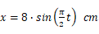,则( )
A.质点的振幅为16 cm B.质点的振动周期为2 s
C.在0～1 s内,质点的速度逐渐减小 D.在1～2 s内,质点的动能逐渐减小
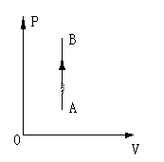
8.如图所示，一定质量的理想气体由状态A沿平行于纵轴的直线变化到状态B，则它的状态变化过程是( )
A．气体的温度不变
B．气体的内能增加
C．气体分子的平均速率减小
D．气体分子在单位时间内与器壁单位面积上的碰撞次数不变
9.利用图1所示的装置(示意图),观察光的干涉、衍射现象,在光屏上得到如图2中甲和乙两种图样。下列关于P处放置的光学元件说法正确的是 ( )
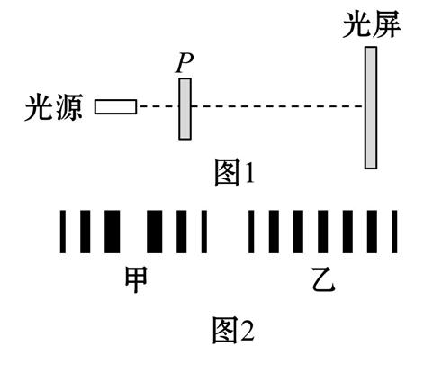
A.甲对应单缝,乙对应双缝
B.甲对应双缝,乙对应单缝
C.都是单缝,甲对应的缝宽较大
D.都是双缝,甲对应的双缝间距较大
10. 从点光源S发出的一细束白光以一定的角度入射到三棱镜的表面，经过三棱镜的折射后发生色散现象，在光屏的ab间形成一条彩色光带．下面的说法中正确的是（ ）
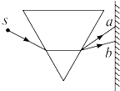
A. a侧是红色光，b侧是紫色光
B. 在真空中a侧光的波长小于b侧光的波长
C. 三棱镜对a侧光折射率小于对b侧光的折射率
D. 在三棱镜中a侧光的传播速度大于b侧光的传播速度
11. 一条弹性绳子呈水平状态，M为绳子中点，两端P、Q同时开始上下振动，一小段时间后产生的波形如图所示，对于其后绳上各点的振动情况，下列判断正确的是( )
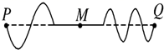
A. 左边的波先到达中点M
B. 两列波波速之比为1：2
C. 中点M的振动总是加强的
D. 绳的两端点P、Q开始振动的方向相同
二、非选择题：共5小题，计56分．其中13～16题解答时请写出必要的文字说明、方程式和重要的演算步骤．只有最后答案不能得分．有数值计算的题，必须明确写出数值和单位。
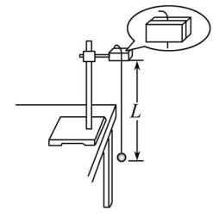
12. （12分）某同学用实验的方法探究影响单摆周期的因素。
(1)他组装单摆时,在摆线上端的悬点处,用一块开有狭缝的橡皮夹牢摆线,再用铁架台的铁夹将橡皮夹紧,如图所示。这样做的目的是________。(填字母代号)
A.保证摆动过程中摆长不变 B.可使周期测量得更加准确
C.需要改变摆长时便于调节 D.保证摆球在同一竖直平面内摆动
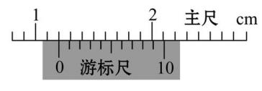
(2)他组装好单摆后在摆球自然悬垂的情况下,用毫米刻度尺从悬点量到摆球的最低端的长度L=0.9990 m,再用游标卡尺测量摆球直径,结果如图所示,则该摆球的直径为__________mm,单摆摆长为________m。
(3)下列振动图象真实地描述了对摆长约为1 m的单摆进行周期测量的四种操作过程,图中横坐标原点表示计时开始,A、B、C均为30次全振动的图象,已知sin5°=0.087,sin15°=0.26,这四种操作过程合乎实验要求且误差最小的是________。(填字母代号)
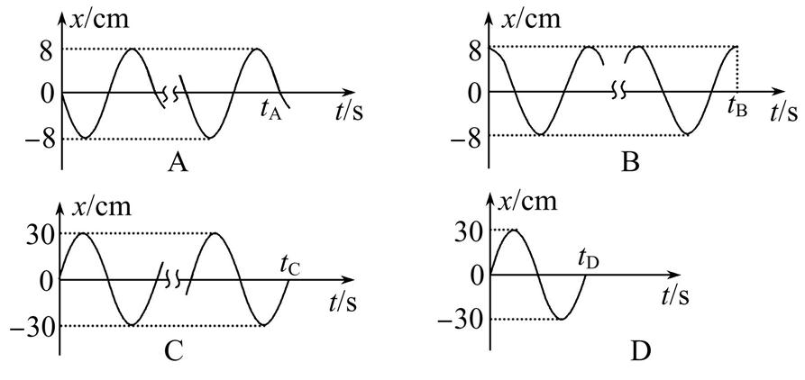
13. （10分）空调在制冷过程中，室内空气中的水蒸气接触蒸发器（铜管）液化成水，经排水管排走，空气中水分越来越少，人会感觉干燥。某空调工作一段时间后，排出液化水的体积V=1.0×10³cm³。已知水的密度ρ=1.0×10³kg/m³、摩尔质量M=1.8×10^{－2}kg/mol，阿伏加德罗常数N_{A}=6.0×10²³mol^{－1}。试求：（结果均保留一位有效数字）
(1)该液化水的质量；(2)该液化水中含有水分子的总数N；
(3)一个水分子的直径d。
14. （10分）如图甲所示，真空中均匀透明介质半球体的半径为R，O为球心，一细光束从A点垂直底面射向球面，在球面上的入射角为30°，当光从球面上B点折射进入真空时的传播方向相对于原光线偏转了30°。已知真空中的光速为c。
(1)求介质球的折射率n；
(2)求光从A点沿直线传播到B点的时间t；
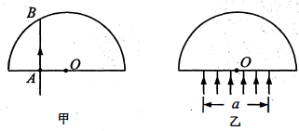
(3)如图乙，当一束平行光垂直底面射向球面时，所有的光线都能从球面折射进入真空，求平行光束的最大宽度a。

15. （12分）一列沿x轴正方向传播的横波，在t=0时刻的波形如图甲所示，图甲中某质点的振动图象如图乙所示。求：
①该波的波速；
②甲图中x=1.25m的质点从图示位置到波峰的时间；
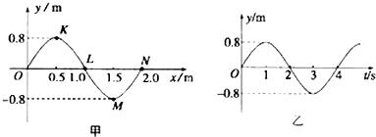
③写出t=0开始计时x=2m处的振动方程。

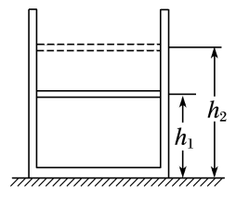
16. (12分) 如图所示，圆柱形汽缸竖直放置，质量为 m=4.0 kg、横截面积为S=1.0×10⁻³m² 的活塞封闭一定质量的理想气体，活塞与汽缸壁封闭良好，不计摩擦， 不计活塞和汽缸的厚度。开始时活塞距汽缸底的距离 h₁=0.50 m， 此时温度T₁=280 K，给汽缸缓慢加热至 T₂，活塞上升到距离汽缸底 h₂=0.75m 处， 同时缸内气体内能增加 210 J，已知外界大气压强 p₀=1.0×10⁵ Pa， 取 g=10 m/s²。求：
（1）求气缸内的压强为多少？
（2）缸内气体加热后的温度 T₂；
(3)此过程中缸内气体吸收的热量Q。

答案
一．单项选择题：共11小题，每小题4分，共计44分．每小题只有一个选项符合题意．
题号 | 1 | 2 | 3 | 4 | 5 | 6 | 7 | 8 | 9 | 10 | 11
答案 | D | C | C | C | A | A | C | B | A | B | D

二、非选择题：共5小题，计56分．其中13～16题解答时请写出必要的文字说明、方程式和重要的演算步骤．只有最后答案不能得分．有数值计算的题，必须明确写出数值和单位。
12.（12分） 答案: (1) A、C （全选4分 ，少选扣2分）
(2) 12.0mm 0.993 0m （每格2分）
(3) A （4分）
13.（10分）（1）根据
----------------------------------------- 1分
代入数据可得该液化水的质量 ----------------------------------1分
（2）V=1.0×10³cm³水的摩尔数为
----------------------------------1分
水分子数 N=nN_{A}----------------------------------1分
联立并代入数据解得 个----------------------------------2分
（3）建立水分子的球模型设其直径为d，则可得每个水分子的体积为
----------------------------------1分
----------------------------------1分
联立并代入数据得水分子直径 m----------------------------------2分
14.（10分）(1)由题意可知，折射角为60°，根据折射定律有
--------------------2分
(2)运动的时间
--------------------1分
--------------------1分
--------------------1分
--------------------1分

(3)设临界角为C，则
--------------------1分
当边缘光线的入射角等于临界角时，光束的宽度最大．有
--------------------2分
--------------------1分
15. （12分）解：①由甲图读出波长λ=2m，-------------1分
由乙图读出周期T=4s，--------------------------1分
则该波的波速v=λ/T=0.5m/s。-----------------2分
②此时波峰处于x=0.5m处，甲图中x=1.25m的质点从图示位置第一次到波峰的时间t₁=(1.25-0.5)/0.5 s=1.5s -------------2分
所以x=1.25m的质点从图示位置到波峰的时间t=nT+t₁=(4n+1.5)s (n=0、1、2、3…)；-----2分
③该波的振幅A=0.8m，周期T=4s，t=0开始计时x=2m处质点的振动方向向下，故振动方程为： y=-Asinωt=-0.8sin 2π/T t=-0.8sin0.5πt (m)。 -------------4分

16. （12分）
(1)气缸缓慢加热，气缸内的压强恒为 -------------3分
（2）对气缸内气体，由盖－吕萨克定律可得
------------ 2分
可得缸内气体加热后的温度为 --------- 2分
(3)外界对缸内气体做功
--------- 2分
由热力学第一定律
--------- 2分
可得缸内气体吸收的热量为
--------- 1分

